АДМИНИСТРАЦИЯ РОДИНСКОГО РАЙОНА АЛТАЙСКОГО КРАЯ

ПОСТАНОВЛЕНИЕ

26.12.2025 №330
с. Родино

О внесении изменений в постановление Администрации района от 22.02.2024№56«Об утверждении Списка граждан зачисленных в резерв управленческих кадров Родинского района»

На основании протокола комиссии по формированию и подготовке резерва управленческих кадров Родинского района от 22.12.2025 №1,
ПОСТАНОВЛЯЮ:
1.Внести изменения в постановление Администрации района от 22.02.2024 №56 «Об утверждении Списка граждан зачисленных в резерв управленческих кадров Родинского района» и включить в Список граждан зачисленных в резерв управленческих кадров Родинского района:
- Коростелева Сергея Николаевича на главную должность муниципальной службы – председатель комитета по жилищно- коммунальному хозяйству, энергетике и оперативным вопросам Администрации Родинского района.
2. Контроль исполнения настоящего постановления оставляю за собой.
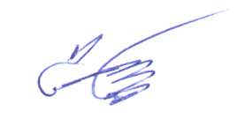

Глава района С.Г. Катаманов

Андрей Александрович Воронов
22075

